Российская Федерация
Архангельская область
АДМИНИСТРАЦИЯ
муниципального образования
«северодвинск»

ПОСТАНОВЛЕНИЕ

от 24.09.2012….... № 384-па.…...
г.Северодвинск Архангельской области

Об утверждении регулярных
автобусных маршрутов общего
пользования муниципального
образования «Северодвинск»

Рассмотрев предложения Комитета ЖКХ, Т и С Администрации Северодвинска и перевозчиков, обслуживающих городские и пригородные регулярные автобусные маршруты общего пользования, в соответствии со статьей 2.1 областного закона от 26.05.1999 № 125-22-ОЗ «О порядке обслуживания перевозчиками автобусных маршрутов общего пользования в Архангельской области»

ПОСТАНОВЛЯЮ:

1. Утвердить регулярные автобусные маршруты общего пользования муниципального образования «Северодвинск» (Приложение 1).
2. Утвердить схемы движения автобусов по регулярным автобусным маршрутам общего пользования муниципального образования «Северодвинск» (Приложения 2 - 31).
3. Комитету ЖКХ, Т и С Администрации Северодвинска внести необходимые изменения в паспорта маршрутов и договоры, заключенные с перевозчиками на обслуживание городских и пригородных регулярных автобусных маршрутов общего пользования.
4. Запретить выполнение перевозок пассажиров по маршрутам, не предусмотренным настоящим постановлением.
5. Признать утратившими силу:
5.1. Постановление Администрации Северодвинска от 26.02.2010 № 77-па «Об утверждении регулярных автобусных маршрутов муниципального образования «Северодвинск».
5.2. Постановление Администрации Северодвинска от 17.09.2010 № 357-па «О внесении изменений в постановление Администрации Северодвинска от 26.02.2010 № 77-па».
5.3. Постановление Администрации Северодвинска от 15.12.2010 № 471-па «О внесении изменений и дополнений в постановление Администрации Северодвинска от 26.02.2010 № 77-па».
5.4. Постановление Администрации Северодвинска от 01.11.2011 № 445-па «О внесении изменений в постановление Администрации Северодвинска от 26.02.2010 № 77-па».
5.5. Постановление Администрации Северодвинска от 13.07.2012 № 283-па «О внесении изменений в постановление Администрации Северодвинска от 26.02.2010 № 77-па».
6. Отделу по связям со СМИ Администрации Северодвинска опубликовать (обнародовать) настоящее постановление и Приложение 1.
7. Контроль за исполнением настоящего постановления возложить на заместителя Главы Администрации по городскому хозяйству.

Мэр Северодвинска М.А. Гмырин

И.В. Кротов
58-41-23
2

Приложение 1
к постановлению Администрации
Северодвинска от 24.09.2012 № 384-па

Регулярные автобусные маршруты общего пользования
муниципального образования «Северодвинск»

№ п/п | № маршрута | Вид маршрута | Наименование маршрута | Время работы маршрута
1 | 2 | 3 | 4 | 5
1. | 1 | Городской | пр. Морской – о. Ягры | Круглогодично, ежедневно  с 05-10 до 23-30
2. | 2 | Городской | Хлебокомбинат –  ул. Октябрьская (кольцевой) | Круглогодично, по рабочим дням  с 06-00 до 08-00 и  с 16-00 до 18-00
3. | 3 | Городской | Железнодорожный вокзал –  пр. Морской (кольцевой) | Круглогодично, ежедневно  с 05-55 до 23-00
4. | 3А | Городской | «Прибой» - пр. Морской (кольцевой) | Круглогодично, ежедневно  с 05-55 до 23-00
5. | 5 | Городской | пр. Морской – ОАО «ПО «Севмаш» | Круглогодично, по рабочим дням  с 06-00 до 08-00 и  с 16-00 до 18-00
6. | 7 | Городской | пр. Морской – поликлиника ЦМСЧ-58 | Круглогодично, ежедневно, кроме воскресений и праздничных дней, с 06-00 до 19-00
7. | 8 | Городской | пр. Морской – ул. Заводская | Круглогодично, ежедневно, с 06.00 до 22-30
8. | 9 | Городской | Главпочтамт – Городской рынок (ул. Южная) | Круглогодично, ежедневно  с 09-00 до 19-00
9. | 10 | Городской | пр. Морской – о. Ягры | Круглогодично, по рабочим дням, с  06-00до 20-00
10. | 12 | Городской | Б.Строителей – ОАО «ПО «Севмаш» | Круглогодично, по рабочим дням  с 06-00 до 08-00 и  с 16-00 до 18-00
11. | 13 | Городской | пр. Труда - Погреба | Круглогодично, по субботам, с  09-00 до 14-00

1 | 2 | 3 | 4 | 5
12. | 14 | Городской | Железнодорожный вокзал - Кладбище | Круглогодично, по субботам, с  09-00 до 14-00
13. | 15 | Городской | пр. Морской – о. Ягры | Круглогодично, ежедневно с  06-00 до 23-00
14. | 16 | Городской | Железнодорожный вокзал - АТС | Круглогодично, ежедневно с  05-45 до 23-00
15. | 17 | Городской | Магазин «Восход» - АТС | Круглогодично, ежедневно с  05-45 до 23-00
16. | 18 | Городской | АТС – поликлиника ЦМСЧ-58 | Круглогодично, ежедневно, кроме воскресений и праздничных дней, с 06-00 до 20-00
17. | 22 | Городской | Квартал К - о. Ягры | Круглогодично, ежедневно, с 06.00 до 22-00
18. | 25 | Городской | Гипермаркет «Южный» - ОАО «ПО «Севмаш» | Круглогодично, по рабочим дням  с 06-00 до 08-00 и  с 16-00 до 18-00
19. | 26 | Городской | Б.Строителей – ОАО «ЦС «Звездочка» | Круглогодично, по рабочим дням с  06-45 до 07-30
20. | 27 | Городской | Кафе «Ивушка» - ОАО «ЦС «Звездочка» | Круглогодично, по рабочим дням с  06-45 до 07-30
21. | 28 | Городской | ул. Юбилейная - ОАО «ЦС «Звездочка» | Круглогодично, по рабочим дням с  06-30 до 07-40
22. | 29 | Городской | Торговый центр (пр. Морской) - ОАО «ЦС «Звездочка» | Круглогодично, по рабочим дням с  06-40 до 07-40
23. | 101 | Пригородный | пр. Труда – дер. Волость | Круглогодично, ежедневно, по расписанию
24. | 103 | Пригородный | пр. Морской - Солза | Круглогодично, ежедневно, по расписанию
25. | 104 | Пригородный | пр. Труда – ст. Рикасиха | Круглогодично, ежедневно, по расписанию

Медведев И.В.
58-41-23
Приложение 2
к постановлению Администрации
Северодвинска от 24.09.2012 № 384-па

Схема регулярного автобусного маршрута общего пользования № 1
«пр. Морской – о. Ягры»
(рабочий день)







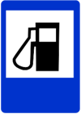


Приложение 3
к постановлению Администрации
Северодвинска от 24.09.2012 № 384-па

Схема регулярного автобусного маршрута общего пользования № 1
«пр. Морской – о. Ягры»
(выходной день)

Приложение 4
к постановлению Администрации
Северодвинска от 24.09.2012 № 384-па

Схема регулярного автобусного маршрута общего пользования № 2
«Хлебокомбинат – ул. Октябрьская (кольцевой)»

Ул. Макаренко
Пр. Бутомы
Хлебокомбинат

М-н «Корабельный»

Р-н «Приморский»

М-н «Гудвил»

Центральная вахта

Ул. Октябрьская

Ул. Октябрьская, 53

Пр. Машиностроителей
Ул. Октябрьская
Ул. Дзержинского

Приложение 5
к постановлению Администрации
Северодвинска от 24.09.2012 № 384-па

Схема регулярного автобусного маршрута общего пользования № 3
«Железнодорожный вокзал – пр.Морской (кольцевой)»



Приложение 6
к постановлению Администрации
Северодвинска от 24.09.2012 № 384-па

Схема регулярного автобусного маршрута общего пользования № 3-А
«Прибой» - пр. Морской (кольцевой)»

Приложение 7
к постановлению Администрации
Северодвинска от 24.09.2012 № 384-па

Схема регулярного автобусного маршрута общего пользования № 5
«пр. Морской – ОАО «ПО «Севмаш» (1-я смена)

Архангельское шоссе

Приложение 8
к постановлению Администрации
Северодвинска от 24.09.2012 № 384-па

Схема регулярного автобусного маршрута общего пользования № 5
«пр. Морской – ОАО «ПО «Севмаш» (2-я смена)



Схема регулярного автобусного маршрута общего пользования № 7
Приложение 9
к постановлению
Администрации Северодвинска
от 24.09.2012 № 384-па
«пр. Морской – поликлиника ЦМСЧ-58»
Центральная вахта
58 вахта

Пр. Беломорский
Ул. Портовая
Беломорская вахта
Архангельское ш.
Заводоуправление

Ул. Профсоюзная
К-тр «Россия»

Ул. Профсоюзная
Пл. Победы
У-г «Радуга»
Деловой центр «Дельта»

М-н «Дельфин»
Ул. Орджоникидзе
Пр. Труда

Ул. Советская

Пр. Морской
Ул. К. Маркса
М-н «Спорттовары»

Пр. Труда
ДЮЦ
М-н «Маяк»


Т.Центр
АТС

Пр. Победы
Квартал В
Ул. М.Кудьма
Пр. Победы

Приложение 10
к постановлению Администрации
Северодвинска от 24.09.2012 № 384-па

Схема регулярного автобусного маршрута общего пользования № 8
«пр. Морской – ул. Заводская»
Пр. Труда
Драмтеатр
ЦУМ
М-н «Спорттовары»
Квартал К
Квартал И
Ул. Юбилейная
З-д «Полярная звезда»
М-н «Дельфин»
Ул. Заводская
ОКС
Пр. Морской
Ул. Ломоносова
Ул. Юбилейная

ДЮЦ

Приложение 11
к постановлению Администрации
Северодвинска от 24.09.2012 № 384-па

Схема регулярного автобусного маршрута общего пользования № 9
«Главпочтамт – Городской рынок (ул. Южная)»

Приложение 12
к постановлению Администрации
Северодвинска от 24.09.2012 № 384-па

Схема регулярного автобусного маршрута общего пользования № 10
«пр.Морской – о.Ягры»

Приложение 13
к постановлению Администрации
Северодвинска от 24.09.2012 № 384-па

Схема регулярного автобусного маршрута общего пользования № 12
«Б.Строителей – ОАО «ПО «Севмаш» (1-я смена)
Ул. Ломоносова

Архангельское шоссе

Бульвар Строителей

Приложение 14
к постановлению Администрации
Северодвинска от 24.09.2012 № 384-па

Схема регулярного автобусного маршрута общего пользования № 12
«Б.Строителей – ОАО «ПО «Севмаш» (2-я смена)

Архангельское шоссе

Приложение 15
к постановлению Администрации
Северодвинска от 24.09.2012 № 384-па

Схема регулярного автобусного маршрута общего пользования № 13
«пр. Труда – Погреба»
Пр. Труда
Пр. Труда
М-н «Спорттовары»
Погреба
Огороды
Ул. Юбилейная
ОКС
Ул. К.Маркса
Ул. Юбилейная
Ул. Заводская

Приложение 16
к постановлению Администрации
Северодвинска от 24.09.2012 № 384-па

Схема регулярного автобусного маршрута общего пользования № 14
«Железнодорожный вокзал – Кладбище»
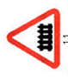
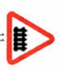


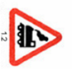
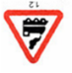
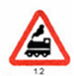
Узловой пр.
Вокзал
Кладбище
Ул. Железнодорожная
КСКМ
Архангельское ш.

Схема регулярного автобусного маршрута общего пользования № 15
«пр.Морской – о.Ягры»
Приложение 17
к постановлению
Администрации Северодвинска
от 24.09.2012 № 384-па
(рабочий день)

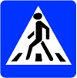

Схема регулярного автобусного маршрута общего пользования № 15
«пр.Морской – о. Ягры»
Приложение 18
к постановлению
Администрации Северодвинска
от 24.09.2012 № 384-па
(выходной день)

Приложение 19
к постановлению Администрации
Северодвинска от 24.09.2012 № 384-па

Схема регулярного автобусного маршрута общего пользования № 16
«Железнодорожный вокзал – АТС»
(рабочий день)
Парк Культуры
З/управление
Спорттовары
Горбольница
пл.Ломоносова
к/т Сириус
Строитель
ул.Юдина
Арх.шоссе
ул.Железнодорожная
ул.Профсоюзная
ЦМСЧ-58
ул.Лесная
ул.Портовая
пр.Победы
Восход
Юбилейная
Кирилкина
Поликлиника
ул.Юбилейная
пр.Труда
ул.Ломоносова
Вокзал
Торг.Центр
кв"К"
АТС
пр.Морской
ул.М.Кудьма
пр.Победы
ДЮЦ
ул.Советская

Приложение 20
к постановлению Администрации
Северодвинска от 24.09.2012 № 384-па

Схема регулярного автобусного маршрута общего пользования № 16
«Железнодорожный вокзал – АТС»
(выходной день)








Приложение 21
к постановлению Администрации
Северодвинска от 24.09.2012 № 384-па

Схема регулярного автобусного маршрута общего пользования №17
«Магазин «Восход» - АТС»

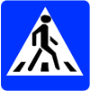

Приложение 22
к постановлению Администрации
Северодвинска от 24.09.2012 № 384-па

Схема регулярного автобусного маршрута общего пользования № 18
Приложение 22
к постановлению
Администрации Северодвинска
от ___________ № _____
«АТС – поликлиника ЦМСЧ-58»

Архангельское шоссе

Торг.центр

Приложение 23
к постановлению
Администрации Северодвинска
от 24.09.2012 № 384-па

Схема регулярного автобусного маршрута общего пользования № 22
«Квартал К - о. Ягры»

20

Схема регулярного автобусного маршрута общего пользования № 25
Приложение 24
к постановлению
Администрации Северодвинска
от 24.09.2012 № 384-па
«Гипермаркет «Южный» – ОАО «ПО «Севмаш»
Пр. Ленина
Гипермаркет «Южный»
Заводоуправление
Ул. Юдина
Ж/д вокзал
Пр. Беломорский
Маг. «Книжный»
Ул. Ломоносова
Маг. «Восход»
Ул. Железнодорожная
ДИТР
К-тр «Родина»
ДК «Строителей»
Ул. Профсоюзная
Архангельское шоссе
Ул. Южная

Приложение 25
к постановлению Администрации
Северодвинска от 24.09.2012 № 384-па

Схема регулярного автобусного маршрута общего пользования № 26
Приложение 25
к постановлению
Администрации Северодвинска
от ___________ № _____
«Бульвар строителей – ОАО «ЦС «Звездочка»

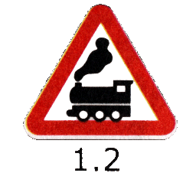

Приложение 26
к постановлению Администрации
Северодвинска от 24.09.2012 № 384-па

Схема регулярного автобусного маршрута общего пользования № 27
Приложение 25
к постановлению
Администрации Северодвинска
от ___________ № _____
«Кафе «Ивушка» – ОАО «ЦС «Звездочка»

Приложение 27
к постановлению Администрации
Северодвинска от 24.09.2012 № 384-па

Схема регулярного автобусного маршрута общего пользования № 28
Приложение 25
к постановлению
Администрации Северодвинска
от ___________ № _____
«ул. Юбилейная – ОАО «ЦС «Звездочка»

Приложение 28
к постановлению Администрации
Северодвинска от 24.09.2012 № 384-па

Схема регулярного автобусного маршрута общего пользования № 29
Приложение 25
к постановлению
Администрации Северодвинска
от ___________ № _____
«Торговый центр – ОАО «ЦС «Звездочка»

Приложение 29
к постановлению Администрации
Северодвинска от 24.09.2012 № 384-па

Схема регулярного автобусного маршрута общего пользования № 101
Приложение 25
к постановлению
Администрации Северодвинска
от ___________ № _____
«Пр. Труда – дер. Волость»

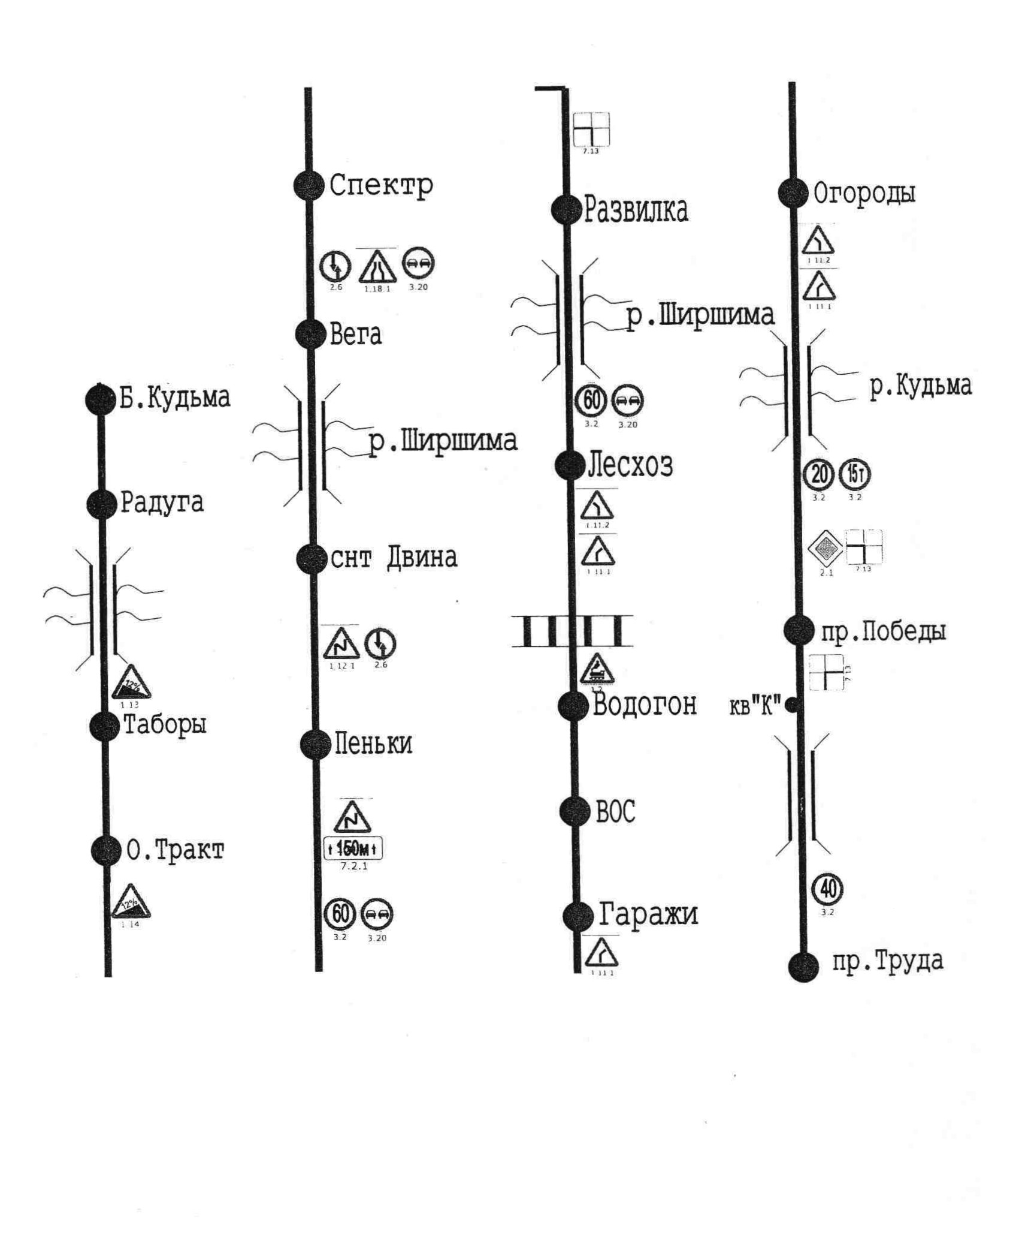

Приложение 30
к постановлению Администрации
Северодвинска от 24.09.2012 № 384-па

Схема регулярного автобусного маршрута общего пользования № 103
Приложение 25
к постановлению
Администрации Северодвинска
от ___________ № _____
«пр. Морской – Солза»

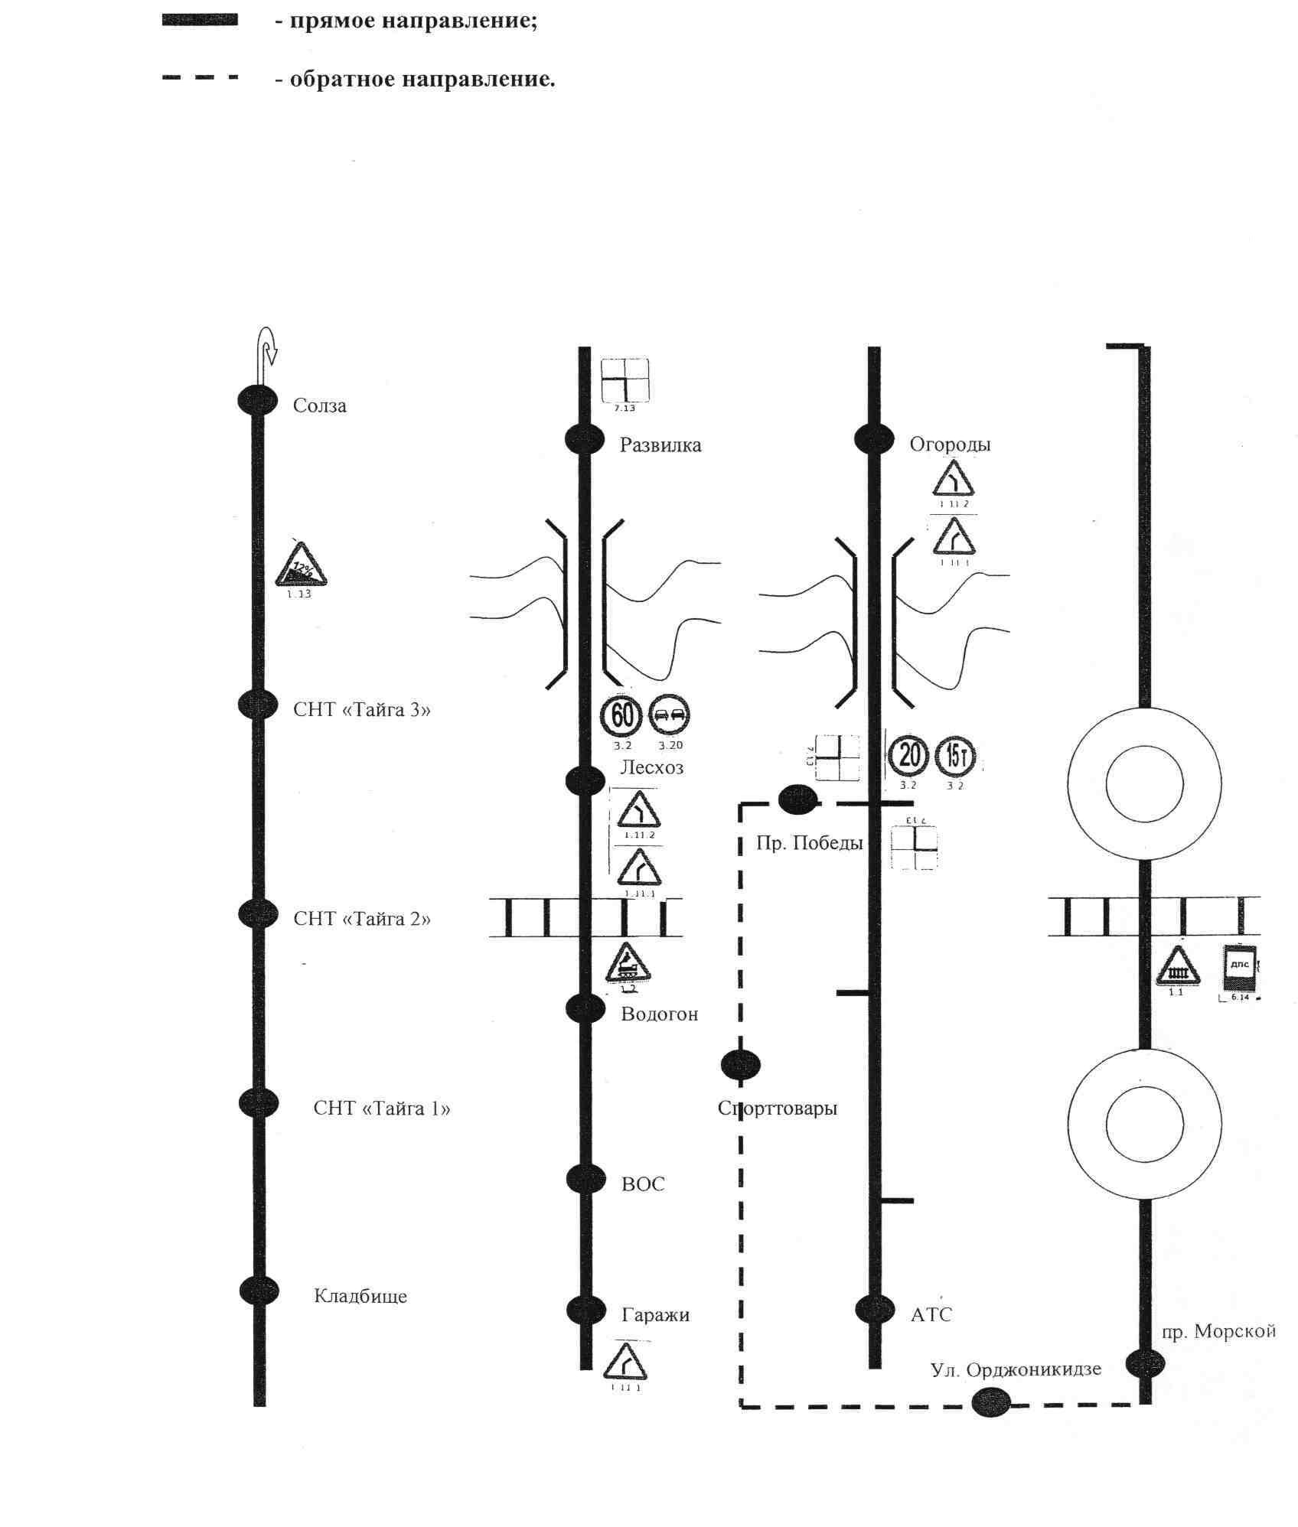

Приложение 31
к постановлению Администрации
Северодвинска от 24.09.2012 № 384-па

Схема регулярного автобусного маршрута общего пользования № 104
Приложение 25
к постановлению
Администрации Северодвинска
от ___________ № _____
«пр. Труда – ст. Рикасиха»



